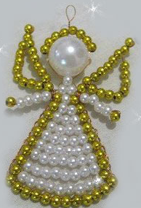
Уважаемые читатели!
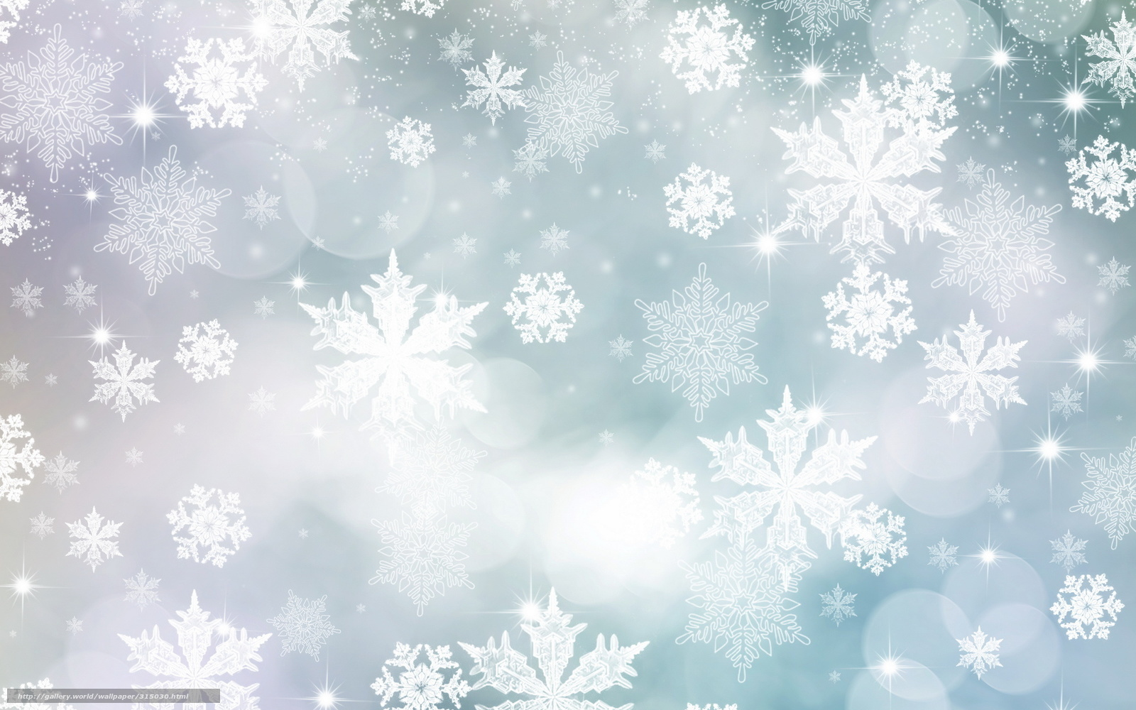
26 января в 12:00 приглашаем вас на мастер-класс по изготовлению
ангела из бисера (6+)

